

内部材料
注意保存

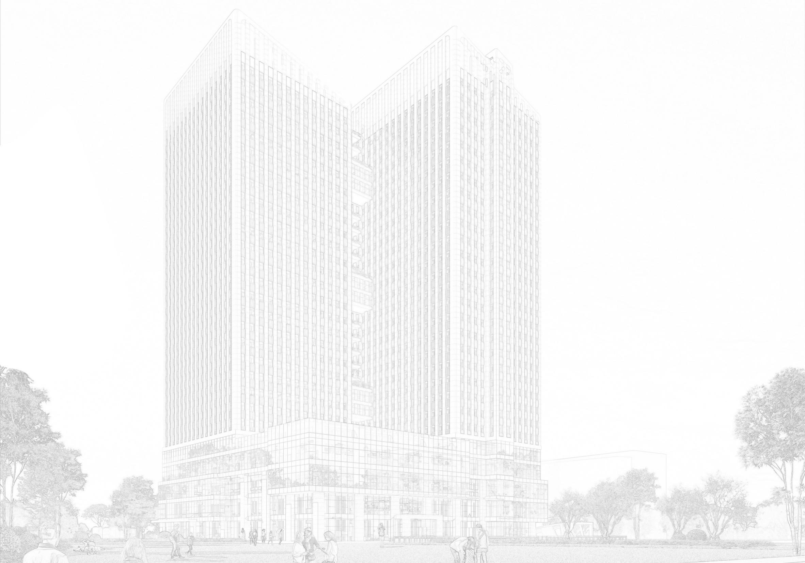
医院感染管理简报

感控科主办

2025年1月份

一、医院感染病例监测：
1月份住院患者总数317人次，医院感染病例1例，医院感染发病（例次）率0.32%；住院患者累计住院天数2198天，医院感染新发病例例次数1例，千日医院感染例次发病率0.45‰。
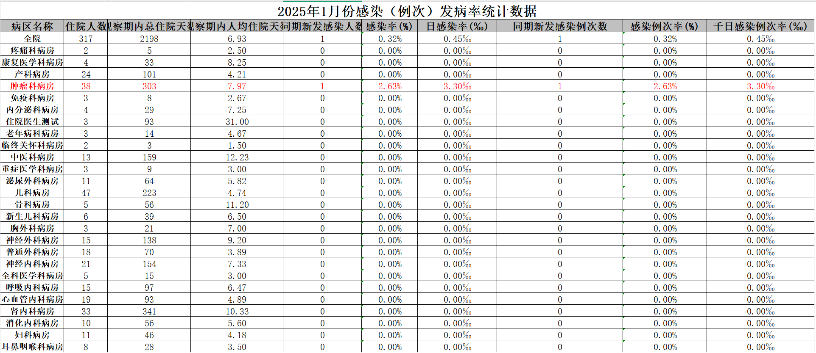
1月份共发现医院感染病例1例，科室分布：肿瘤核素中心1例，余各病区/科室未发现医院感染病例。感染部位分布为呼吸系统（下呼吸道），为散发。该患者为腹壁肿物切除术术后患者，肿瘤巨大，约12*12*11厘米，手术复杂、暴露时间长、创面大，全身麻醉气管插管，术后患者免疫力降低，可能因诊疗操作激活患者自身潜在性感染。做好术前各项准备，完善各项检查，考虑全面术后可能出现的意外情况。
二、多重耐药菌感染监测：
重点监测5类多重耐药菌（包括耐碳青霉烯肠杆菌（CRE）、耐甲氧西林金黄色葡萄球菌（MRSA）、耐万古霉素肠球菌（VRE）、耐碳青霉烯鲍曼不动杆菌（CRAB）、耐碳青霉烯铜绿假单胞菌（CRPA）等）。
1月份，多重耐药菌医院感染病例0，特定多重耐药菌医院感染新发病例例次数0，多重耐药菌病例2例（神经中心病区：1例碳青霉烯类鲍曼不动杆菌XDR泛耐药（CRAB）、1例耐碳青霉烯铜绿假单胞菌（CRPA），感染部位：均为呼吸系统；均为散发，社区感染。住院患者总数317人次，住院患者累计住院天数2198天，多重耐药菌医院感染发生率0，千日多重耐药菌医院感染例次发病率0，未发生院内交叉感染。
多重耐药菌医院感染患者数 | 多重耐药菌病例数 | 住院患者总数 | 多重耐药菌医院感染发生率（%） | 特定多重耐药菌医院感染新发  病例例次数 | 住院患者累计住院天数 | 千日多重耐药菌医院感染例次发病率（‰）
0 | 2 | 317 | 0 | 0 | 2198 | 0

三、工作人员感染性疾病职业暴露监测：
1月份工作人员感染性疾病职业暴露2例，（介入导管室1例，神经中心1例，均为护士），原因是手术医生冲洗导管的液体飞溅入眼内，尿管冲管时注射器倒手导致针头刺伤手掌。整改措施：科室工作人员规范操作流程，加强个人防护意识，请佩戴合适防护用品。请各科应引以为戒，防止类似事件发生。 职业暴露感染率0，职业暴露（例次）率0.3%。
因职业暴露发生感染的人数 | 同期发生职业暴露总人数 | 职业暴露感染率（%）
0 | 2 | 0
发生职业暴露人（例次）数 | 同期工作人员总数 | 职业暴露（例次）率（%）
2 | 614 | 0.3
- 手卫生依从率、正确率监测：
1月份全院调查手卫生时机95次，手卫生执行时机45次，手卫生依从率47%，正确实施手卫生13次，正确率29%。与2024年12月份对比手卫生依从性有提升，正确性略有下降（见图1），手卫生依从性有提升与科室重视程度有关，不排除监测小组工作人员偏倚的可能性；重点强调门诊需增强手卫生意识，提高手卫生依从性；各科室均应提高手卫生操作的正确性，按照六步洗手法才可将手的每个部位清洁消毒到位。感控科仍将采用暗访的督查方式对各病区手卫生依从性和正确性进行暗查，持续提高我院手卫生依从性和正确性。
科室 | 手卫生时机数 | 手卫生执行时机数 | 手卫生正确数 | 依从率（%） | 正确率（%）
内一科病区 | 7 | 3 | 1 | 43 | 33
儿科病区 | 10 | 6 | 2 | 60 | 33
妇产科病区 | 7 | 3 | 1 | 43 | 33
内二科病区 | 5 | 2 | 1 | 40 | 50
神经疾病病区 | 11 | 7 | 2 | 64 | 29
外科一病区 | 10 | 5 | 1 | 50 | 20
外科二病区 | 5 | 2 | 1 | 40 | 50
肿瘤核素中心 | 18 | 10 | 2 | 56 | 20
综合病区 | 10 | 4 | 1 | 40 | 25
门诊 | 12 | 3 | 1 | 25 | 33
合计 | 95 | 45 | 13 | 47 | 29

图1
五、医疗废物管理：
（一）存在问题：
1.医疗废物3/4满收集不及时。
2.医疗废物容器用途不合适（利器盒当做血袋回收桶）。
3.感染性废物中未被污染的一次性无菌物品外包装较多。
（二）改进建议：
1.严格按照规定及时收集，目的是避免在处置医疗废物时发生工作人员感染性疾病职业暴露。
2.规范用途。
3.倡导医疗废物减量化，杜绝未被污染的一次性无菌物品外包装放入医疗废物内。
六、医院感染管理工作质量持续改进：
（一）本月督查存在的问题：
1.紫外线灯登记不及时（内一科）。
2.含氯消毒液配置后，未标注配置时间、配置人员；湿化瓶未完全浸泡在消毒液液面以下（妇科）。
（二）改进措施：
1.对以上科室开具“医院感染管理问题通知/反馈单”，追踪落实情况。
2.科室加强管理，做好日常登记工作（写你所做）。
3.含氯消毒液配制后首先应进行浓度监测，桶上标注配置时间、浓度和配置人员姓名，以便提示其他班次人员准时更换。
4.湿化瓶应完全浸泡在消毒液液面以下，使湿化瓶每个部位均得达到消毒效果。

七、医院感染知识园地：
常用消毒管理有效期一览表
项目 |  | 有效期 | 管理要求
一次性小包装碘伏、酒精消毒剂 |  | 7天 | 注明启用时间，过期勿用
500ml皮肤黏膜消毒剂 |  | 30天 | 不直接蘸取使用，倒取时严格无菌操作，及时盖紧瓶盖
500ml皮肤黏膜消毒剂 |  | 7天 | 直接蘸取使用，蘸取时严格无菌操作，及时盖紧瓶盖
含氯消毒液（84） |  | ≤24小时 | 注明配置时间、浓度、配置人，配制后进行浓度监测，过期勿用
过氧化氢 |  | 30天 | 倒取时严格无菌操作，及时盖紧瓶盖
可复用的磨砂玻璃消毒瓶 |  | 3天 | 消毒瓶每周灭菌2次
酒精缸、碘伏缸 |  | 3天 | 酒精缸、碘伏缸每周灭菌2次；棉球或纱布每天更换
消毒湿巾 |  | 30天 | 注明开启时间，使用后及时封口严实
手消毒剂 |  | 遵循产品说明 | 启用后注明开启时间，过期勿用
酒精类快速手消毒剂 |  | 30天 | 注明开启日期，过期勿用
皮试液 |  | 现用现配 | 一人一针一管一用一废弃
治疗盘无菌巾 |  | 4小时 | 注明时间，过期勿用
抽出的药液，开启的静脉输注用液体 |  | 2小时 | 注明开启时间，过期勿用
启封抽吸的各种溶媒；开启的无菌纱布、棉签、棉球等 |  | 24小时 | 开启后注明时间，有效封口，过期勿用
氧气湿化瓶、内芯、湿化水 |  | 24小时 | 湿化瓶及内芯每日更换消毒，湿化水用无菌水或注射用灭菌水；一次性湿化瓶参照说明书
雾化器 |  | 个人专用 | 用后清洗或消毒、清洁干燥保存
呼吸机外置管路 |  | 1-2次/周 | 可复用的送消毒供应室集中处置
灭菌持物钳及容器 |  | 干罐4小时 | 高压灭菌，启用后注明时间，过期勿用
简易呼吸气囊 |  | 7天 | 使用含氯消毒液浸泡消毒方法
 |  | 180天 | 消毒供应室消毒、纸塑包装方法
胃管 |  | 橡胶类可1周 | 注明留置时间，按时更换；更换时间应遵循产品使用说明书
 |  | 硅胶类可1月 | 注明留置时间，按时更换；更换时间应遵循产品使用说明书
集尿袋 |  | 普通型2次/周 | 注明启用时间，按时更换；每日观 察评估，发现尿液性状、颜色异常及时更换
 |  | 防逆流1次/周 | 注明启用时间，按时更换；每日观 察评估，发现尿液性状、颜色异常及时更换
静脉留置针 |  | 72-96小时 | 注明留置时间，每日观察，如有异常应立即拔管，更换穿刺部位，重新穿刺
紫外线空气消毒 |  | ≥30分钟/次 | 每周用75%酒精擦拭灯管一次
体温表、可复用止血带 |  | 一用一消 | 清洁容器中干燥保存
普通胰岛素注射液 |  | 一周 | 注明启用时间，可常温保存
过氧化氢溶液 |  | 一周 | 注明启用时间，盖紧瓶盖，过期勿用
卫生洁具 | 抹布 | 使用后及时清洗消毒悬挂晾干 | 含氯消毒液500mg/L浸泡30分钟，冲净消毒液，分区使用
卫生洁具 | 地巾 | 使用后及时清洗消毒悬挂晾干 | 含氯消毒液500mg/L浸泡30分钟，冲净消毒液，分区使用
床单、被套、枕套等直接接触患者的床上用品 |  | 一人一更换
 |  | 患者住院时间超过一周时，每周更换
 |  | 被污染时立即更换
布制帽子（花帽子） |  | 每次或每天更换清洁

